Грамотейка
В апреле мы знакомимся со звуками и буквами:
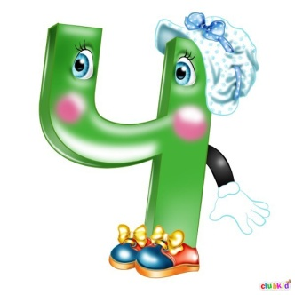
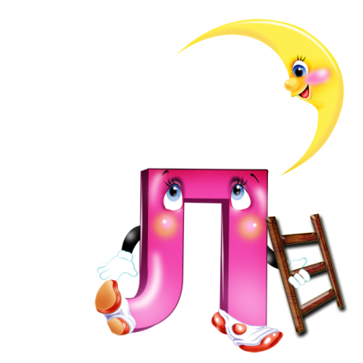
Р

Артикуляция звуков сложна и по артикуляции их можно разбить на две группы : 1 – Ч, Щ , 2 – Л, Р. При произнесении звуков 1 группы зубы неплотно сжимаются, образуя тонкую щель; язык поднимается за верхние резцы и превращается в «блюдечко» , выталкивает воздух через щель между языком и нёбом . Звук Ч – короткий, резкий; звук Щ – длинный. Оба звука произносятся без голоса – они глухие и всегда слышатся мягко. Принято обозначать их
Оба звука – согласные.
Звуки – Л, Р относятся к другим звукам. Преградой для их произнесения является язык : он поднимается вверх, упирается в нёбо за верхними резцами. Звук Л похож на звук летящего самолёта, а Р на рычание тигра, при этом кончик языка сильно дрожит. Эти звуки согласные, звонкие, могут быть мягкими и твёрдыми.
Предлагаем поиграть
- Кто больше придумает слов на звуки Ч,Щ, Л,Р.
- Определи место звука в слове:
Щука- в начале слов, клещ – в конце слов…
качели, чайка, печь; ласка, калач, лук, бал; робот, ракета, карась, пожар…
Косит травушку коса.
- Придумай, на что похожа буква? С- на месяц, на серп, на кусочек бублика.

